小松由香里杯 あいちフライングディスク大会2024
個人戦の大会を下記の通り開催します。個人戦の大会が初めての方も、協会スタッフが指導いたします。
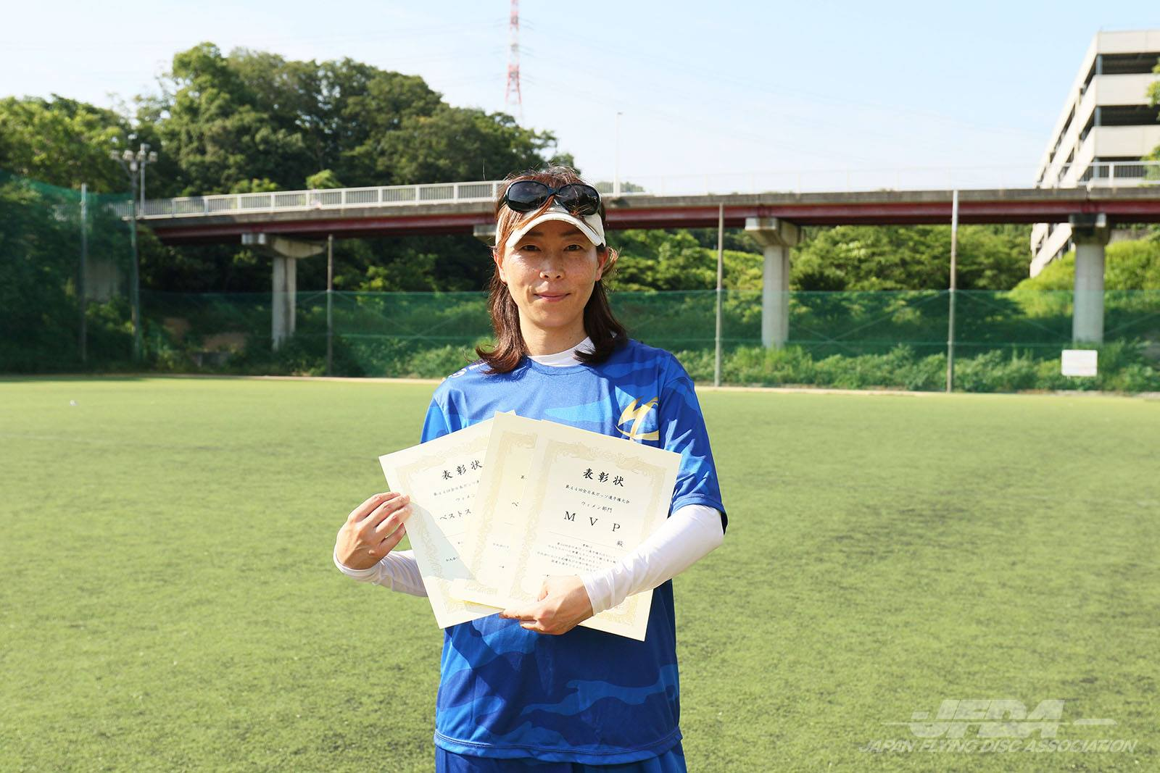
＜募集要項＞
＜開催日＞ 2024年10月27日（日）雨天中止（小雨決行）
＜時 間＞ 8：30 受付
9：00 開会式
16：00 表彰式＆閉会式
＜場 所＞ 国営木曽三川公園 東海広場 （一万人広場）（0584）54-5531
※会場アクセスマップ - 東海広場 | 国営木曽三川公園 (kisosansenkoen.jp)で検索してください
＜主 催＞ 一般社団法人愛知県フライングディスク協会
＜協 賛＞ 株式会社クラブジュニア・有限会社ディスクスポーツ・DD Jam
＜実施種目＞ フリースタイル・ディスタンス・アキュラシー・DDC・MTA
※参加人数先着50名（DDCは、先着16チーム）スケジュール、競技方法、総合ポイント対象種目を変更する場合があります
＜参加部門、参加料＞オープンの部男女 一人3,000円（高校生以上）ジュニアの部 一人1,000円（中学生以下）
チャレンジの部５００円 （アキュラシー・ディスタンス・チャレンジ） 競技方法指導します。（１種目でも構いません沢山の参加お待ちしております）
＜申込方法＞ 下記の申し込み用紙に記入の上申込先までメールかFAXにてご送付ください。
＜申込先＞ 一般社団法人 愛知県ﾌﾗｲﾝｸﾞﾃﾞｨｽｸ協会 info@aifda.or.jp FAX0568-27-8776 問い合わせTEL0568-27-8774
＜申込受付及び締切日＞受付2024年9月13日（金）から 締切2023年10月11日（金） ※天候による中止の場合、当日AM6:00にFacebook及びホームページに記載します。
小松由香里杯あいちフライングディスク大会2024 申込用紙（この大会の参加回数 回）（参加種目は○印記入）
参加部門 | オープン・ジュニア・ チャレンジ |  | 氏名 |  | 年齢 |  |  | 性別 | 男・女
住所 |  |  |  |  | E-Mail
TEL | 携帯電話（ ） |  |  |  | 生年月日 |  | 西暦 年  月 日
参加種目 |  | 全種目 ・ ディスタンス ・ MTA ・ DDC ・ アキュラシー ・ フリースタイル  ペア名／DDC（ ）フリースタイル（ ・ ）
※記載いただいた個人情報は責任をもって厳重に管理いたしますが、大会記録をホームページ等に氏名とともに記載いたしますのでご了承願います。

